Altbausanierung - Ratgeber für die Praxis

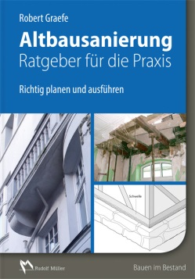 | Von Robert Graefe.  2017. 21 x 24 cm. Gebunden. 252 Seiten mit 189 Abbildungen und  45 Tabellen.  EURO 59,–  ISBN Buch: 978-3-481-03508-2  ISBN E-Book: 978-3-481-03509-9

VERLAGSGESELLSCHAFT RUDOLF MÜLLER GmbH & Co. KG
Kundenservice: 65341 Eltville

Telefon: 06123 9238-258 Telefax: 06123 9238-244
rudolf-mueller@vuservice.de www.baufachmedien.de

Für eine fachgerechte und sichere Altbausanierung sind Kenntnisse über den baukonstruktiven Hintergrund der vorhandenen Bestandssubstanz ebenso unabdingbar wie die Detaillösungen und die Wahl des richtigen Sanierungsverfahrens. Darüber hinaus ist im Baualltag auch die wirtschaftliche Kalkulation einer Sanierung bedeutend.

„Altbausanierung – Ratgeber für die Praxis“ ist eine systematische, umfassende und praxisbezogene Handlungsanleitung für die fachgerechte Altbausanierung. Baupraktikern, aber auch interessierten Bauherren und Planern hilft sie bei der sicheren Schadensdiagnose, bei der Wahl des geeigneten Sanierungsverfahrens sowie
bei der Kalkulation und Durchführung der Sanierung.

Das Fachbuch beschreibt zunächst typische Konstruktionsmerkmale von Bauwerken verschiedener Baualtersstufen und stellt dann nach Bauteilen gegliedert – Gründungen und erdberührte Bauteile, Außenwände/Fassade, Dächer und Innenausbau – die häufigsten Schadensbilder und wichtigsten Sanierungsfelder vor. Geeignete Sanierungsmaßnahmen werden im Detail beschrieben und verständlich erläutert. Zahlreiche veranschaulichende Bilder und Zeichnungen sowie nützliche Kostenkennwerten zu den einzelnen Sanierungsmaßnahmen machen dieses Buch zu einem praxisorientierten Ratgeber für die fachgerechte Altbausanierung.

1.716 Zeichen / Februar 2017

